MOTORES TÉRMICOS

I. Introdução
É o motor, o órgão responsável pela produção da força e movimento do trator, tanto na sua locomoção como também em usos de pontos de força como a polia, tomada de potência e hidráulico.
Os motores térmicos são máquinas que tem por objetivo transformar a energia calorífica do combustível em energia mecânica diretamente utilizável. A energia calorífica pode ser proveniente de diversas fontes primárias: combustíveis de várias origens, energia elétrica, energia atômica; só que no caso de motores endotérmicos, é obtida através da combustão de combustíveis líquidos embora, raramente gasosos. Portanto, pode se dizer que os motores endotérmicos transformam a energia química em energia mecânica.
II. Classificação dos Motores Térmicos
1.1- Classificação dos motores quanto à combustão:
- Motores à combustão interna ou endotérmico;
- Motores à combustão externa.
1.2- Classificação dos motores quanto ao movimento:
- Motores alternativos;
- Motores rotativos;
- Motores a jato.
1.3- Classificação dos motores quanto à forma de combustão:
- Por ignição a centelha
- Por ignição a compressão
1.4- Classificação dos motores quanto ao ciclo operativo:
- Motor de 4 tempos: Um ciclo de trabalho estende-se por duas rotações na árvore de manivela ou seja, quatro cursos por pistão.
- Motor de 2 tempos: O ciclo motor abrange apenas um rotação da árvore de manivela ou seja, dois cursos por pistão.

Motor Combustão Externa
Motor de combustão externa são os motores onde a queima do combustível ocorre fora do motor propriamente dito.

Principio de Funcionamento Motor a Vapor
GERADOR DE VAPOR :Um longo tubo de aço inoxidável é aquecido pelo calor de um queimador. Com o tubo aquecido injeta-se água em seu interior, a água por ação do calor entra em ebulição e transforma-se instantaneamente em vapor, nesta transformação o volume da água aumenta 1645 vezes, e em conseqüência surge pressão. Este longo tubo forma uma caldeira tubular (Mono-Tubo) do tipo Flash Steam.
O MOTOR: A pressão do vapor é aplicada dentro de um cilindro, o qual em uma de suas extremidades tem uma péça móvel chamada embolo (Pistão). A pressão do vapor causa o deslocamento (movimento) do embolo, e este movimento é transformado em trabalho por intermédio de um braço (Biéla), que conectada a uma manivela (Árvore de Manivelas) transforma o movimento oscilatório alternativo do embolo em movimento rotativo. A rotação do motor aciona um volante, que acumula energia.
BOMBAS DE DEMANDA: Acoplado ao eixo do motor existe uma bomba de água e uma bomba de combustível. De modo que a cada rotação do motor, a bomba de água injeta no gerador de vapor a quantidade de água exata para produzir o vapor que será consumido no próximo ciclo. E a bomba de combustível entregará a quantidade exata de combustível para transformar aquela quantidade de água em vapor.
CONDENSADOR: O Vapor após ter produzido o deslocamento do embolo, é conduzido até um trocador de calor chamado condensador (Espécie de Radiador), onde o vapor e esfriado, se condensa e volta ao estado liquido, retornando ao tanque de água para ser reaproveitado novamente.

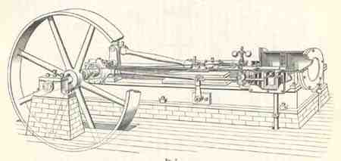
Motor a vapor
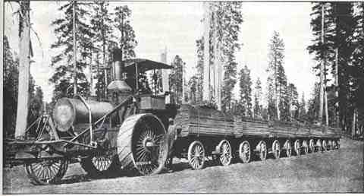
Trator Florestal a vapor motor COMPOUND de 40 hp.tracionando 65 toneladas madeira

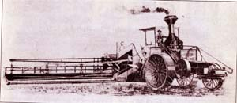
1900 Colhedora á vapor HARVESTING
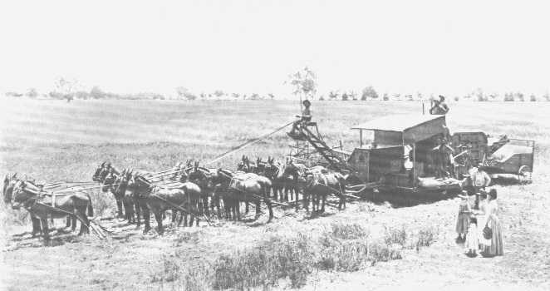
Colhedora a vapor (20 mulas)

Motor Combustão Interna
Os motores de combustão interna são máquinas que transformam a energia calorífica do combustível, em energia mecânica diretamente utilizável. São chamados de combustão interna, porque o combustível é queimado internamente, ao contrário da máquina a vapor, onde o combustível é queimado exteriormente, fornecendo calor para o seu funcionamento através das paredes da caldeira.
Nos motores utilizados nos tratores, o trabalho útil é realizado por órgãos com movimento alternativo e por isto são geralmente chamados de motores alternativos. O combustível (diesel ou gasolina), é queimado na câmara de combustão liberado calor, água, monóxido e dióxido de carbono. Para isto é necessária uma certa quantidade de oxigênio misturado ao combustível.
Combustível + Oxigênio (ar) = calor + Água + Co + Co₂
Por meio de um mecanismo constituído de êmbolo, biela e árvore de manivelas (eixo virabrequim), o calor é prontamente convertido em energia mecânica.
O movimento alternativo (vai e vem) do êmbolo ou pistão dentro do cilindro é transformado em movimento rotativo através da biela e manivela. Os motores dos tratores possuem um ou mais cilindros e em cada um deles se encontra um êmbolo provido de anéis. O êmbolo está montado sobre a biela a qual por sua vez é ligada á árvore de manivelas (a. d. m .).
Todos os motores de combustão interna, independentemente do tamanho, tipo e cilindros, são constituído de partes fundamentais, complementares e acessórios.
Órgãos Fundamentais

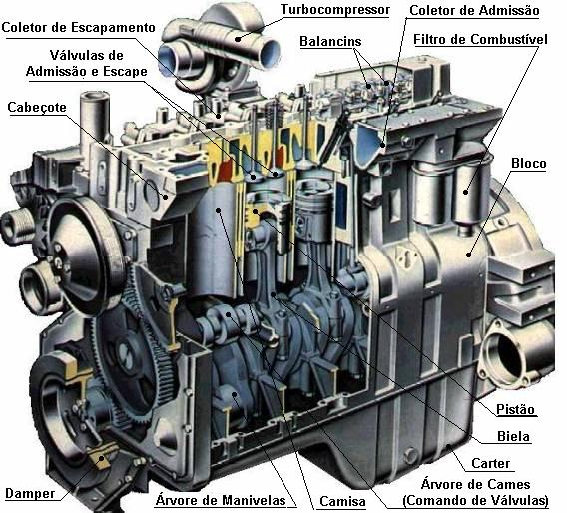

Bloco – Constitui o maior órgão do motor e suporta todas as outras partes. Nele está contido o cilindro, onde a mistura gasosa sofre as transformações para fornecer potência do motor, razão de compreensão, arranjamento do sistema de válvulas, tipo de arrefecimento, ect.
A disposição dos cilindros no bloco pode ser em linha, em v ou radical. Os cilindros quando em linha, isto é, um ao lado do outro, podem estar fundidos em uma só peça, em grupos ou individualmente.
Em geral os motores de tratores tem os cilindros em linha numa única peça. Normalmente os blocos são fabricados de ferro fundido que apresenta certas vantagens: boa resistência, facilidade de usinagem, bom comportamento em altas temperaturas, além de um menor custo. Ao ferro fundido podem ser adicionados outros elementos para melhor sua propriedade, como ª resistência ao desgaste. São também fabricados blocos de linha especiais.
Alguns blocos possuem tubos removíveis que formam as paredes dos cilindros e são chamados “camisas”. Estas camisas podem ser “úmidas” ou “secas” conforme entrem ou não em contato com água de refrigeração.

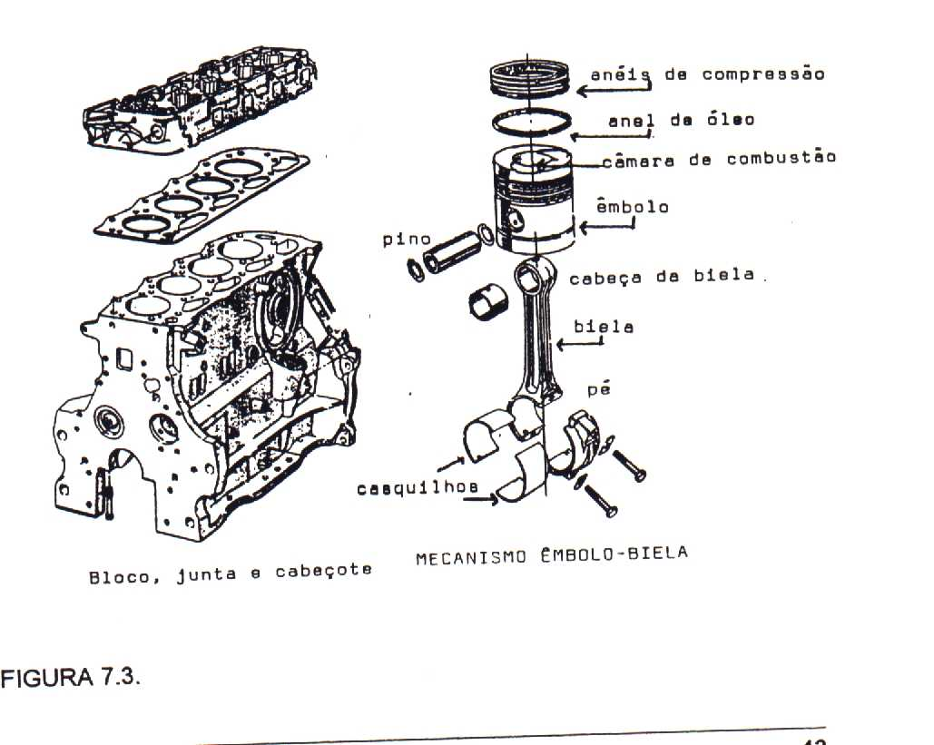
cabeçote
Junta do cabeçote
Bloco do motor

Cabeçote – é o orgão que fecha o bloco na sua parte superior, sendo que a união é por meio de parafusos e uma junta de vedação de cobre – asbesto. No cabeçote se encontra:
- parte da câmara de combustão
- canais para água de arrefecimento (se for a água)
- aletas nos motores refrigerados a ar
- furos e passagens para elementos que completam o motor
Normalmente o cabeçote é fabricado com o mesmo material do bloco, podendo no entanto ser utilizado outro material.

Carter – é o órgão que fecha a parte inferior do bloco e serve como depósito de óleo lubrificante para o motor. Normalmente contém a árvore de manivelas e o eixo de comando válvulas, como também a bomba de óleo lubrificante ou seu dispositivo captador.

Na sua parte inferior temos um bujao que serve para o escoamento do óleo lubrificante. É fabricado normalmente em chapa dura, por prensagem.

Embolo – é o órgão do motor que recebe o movimento de expansão dos gases. Está preso a biela por intermédio do pino.É desejável que o êmbolo seja tão leve quanto possível sem afetar a necessária resistência ás tensões e ao desgaste. Para fabricação de êmbolo são usados, ferro, aço e ligas de alumínio. O formato do êmbolo é mais ou menos cônico e um pouco ovalado. Num êmbolo distingue-se tres partes: topo, cabeça, e saia.

Anéis de segmento – os anéis são normalmente fabricados com ferro fundido, baixo custo e boas características, contra agarramento (grimpamento). Os anéis têm a função de vedação e lubrificação. Os anéis de vedação são macios e estão sempre colocados em canaletas próximas. da cabeça do êmbolo. Os anéis de lubrificação localizam-se na parte mais inferior e tem a função de lubrificar as paredes do cilindro.

Pino do êmbolo – sua forma ôca lhe garante uma boa resistência á flexão com um menor peso. É fabricado em aço cementado. Tem a função de ligar o êmbolo á biela de forma articulada. Afixação do pino pode ser feita a quente e para complementar existem arruelas de trava que fixa-o diametralmente.
Biela - é um dos órgãos que transforma o movimento retilínio alternado do êmbolo em circular contínuo da árvore da manivelas. É fabricada em aço forjado e é caracterizada por tres partes: cabeça, corpo e pé. A cabeça é presa ao êmbolo pelo pino e o pé está ligado ao eixo de manivelas através da um material anti – fricção, chamado casquilho ou bronzina. Este material é geralmente fabricado de ligas de estanho, chumbo, cádmio, cobre - prata e cobre-chumbo.

Árvore de manivelas – também chamado eixo de manivelas ou eixo vibraquim são fabricados em aço forjado ou fundido. É caracterizado por possuir munhões de dois tipos:

- munhões excêntricos – estão ligados ao pé da biela
- munhões de centro – sustentam a .d. m. ao bloco

Volante – é constituído por uma massa de ferro fundido concentrada e fixada de modo a fazer parte da a. d. m. Tem a função de acumular energia cinética, propiciando uma regulagem da velocidade angular, apesar das variações periódicas do momento motor, e da carga. Absorve ou libera para manter mais ou menos constante a velocidade angular do motor.
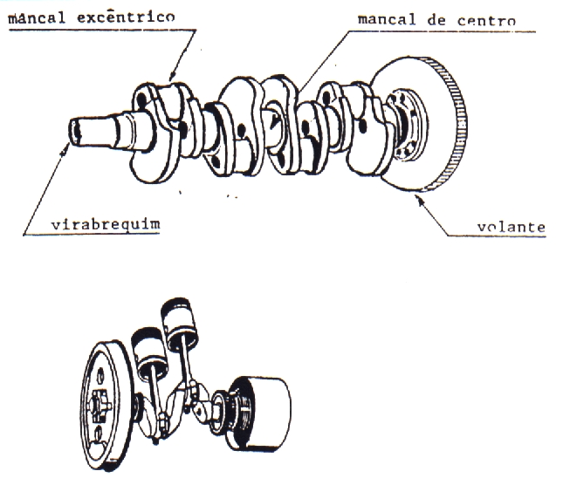
Órgãos complementares – São os elementares auxiliares indisponíveis ao funcionamento do motor, tais como: sistemas de válvulas, de alimentação, de ignição, de arrefecimento, de lubrificação e regulador de velocidade.

Órgõas acessórios
São todos os outros órgãos que não se enquadram na relação de órgãos fundamentais e complementares, tais como: cobertura do comando de válvulas, suportes, filtros de combustível e de óleo, juntas, indicadores, etc.

